文章编号：

临长江地区高层建筑电梯井钢板桩止水技术
戴洪明
（1.中建三局第一建设工程有限责任公司，湖北省武汉市，430040）
摘要：钢板桩围堰技术在港口码头、桥梁工程的水下基础中应用较为普遍，但在内地高层建筑电梯井施工过程中，基坑支护较多采用自然放坡、锚杆及土钉墙支护、混凝土止水帷幕等施工技术。由于临长江地区，工程地质条件复杂，地下水位较高，土层中“花层”较多，采用普通的基坑支护、止水技术，效果较差。而钢板桩具有重量轻、强度高、止水效果好、施工方便、材料可周转使用等优点，很好地契合了我国目前提倡的绿色、环保、低碳的绿色建筑施工理念。因此，临长江地区高层建筑电梯井钢板桩止水技术的应用具有很好的推广意义。
关键词：钢板桩 临长江地区 电梯井 绿色建筑 基坑支护
中图分类号：[TU745.1] 文献标识码：B

The sealing technology of Yangtze River area high-rise building elevator shaft of steel sheet pile
Dai hongming
（1. The first construction engineering limited company of of China Construction Third Engineering Bureau，Hubei Wuhan 430040,China）
Abstract: Application of steel sheet pile cofferdam technology in port, bridge foundation under water is popular in the mainland, but the construction of high-rise building elevator shaft in the process of foundation pit, more use of natural slope, anchor and soil nailing wall, concrete construction technology of waterproof curtain. Because the Yangtze River area, complicated engineering geological conditions, underground water level is high, the soil in the "flower" is more, the common foundation pit supporting and sealing technology, poor effect. The steel sheet pile has the advantages of light weight, high strength, good sealing effect, convenient construction, material turnover use etc, it is fit to the concept of green construction in our country at present advocate green, environmental protection, low carbon. Therefore, has good popularization and application of Yangtze River area high-rise building elevator shaft sealing technology of steel sheet pile.
Key words: Steel sheet pile; Near the Yangtze River area; The elevator shaft; Green building;Foundation pit support

- 引言
随着长江流域经济社会的快速发展，越来越多的高层、超高层建筑将在这一区域拔地而起。临长江地区，地下水量丰富，水位与长江水水力联系密切，地基土软弱土层较厚，在深基坑施工过程中极易出现流沙、管涌、坡边土方塌陷、坑底连续渗水等现象。若支护止水技术选择不合理，就会导致现场施工难度加大、工期拖长，或者难以满足施工要求。
针对临长江地区基坑支护、止水这一难题，本文将分析几种支护技术的优缺点，并结合我公司“武汉精武路项目一期工程”电梯基坑钢板桩止水技术进行讲解。
- 几种基坑支护技术特点分析
2.1 采用自然放坡的主要特点分析
土方开挖过程中按一定比例系数在基坑边缘进行放坡，以一种比较自然的不需要借助其它支护工具或措施的边坡保护技术。视当地地质条件及场地情况，可采取一次放坡或多次放坡。
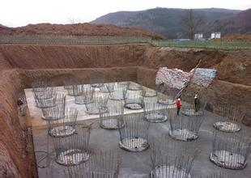
图1 自然放坡基坑支护施工
（1）从适用性来说，该施工作业方法适用于土质结构未经破坏的干燥地区，在天然湿度、层理均匀、不宜膨胀的粘土、粉质粘土、砂土开挖时也可采用；由于需要进行放坡（放坡系数从1：0.5~1：1.5），因此适用于场地较开阔、周边附近无其它施工内容以及基坑开挖深度较浅地区。本工程基坑土质松软、花层较多、含水量高，且电梯基坑周边承台分布密集，因此，完全不适用该施工方法。
（2）从经济性来说，该施工作业方法由于不借用其它支护工具及措施，经济性较好，是相对成本较低的一种基坑支护方法，因此，建议某些特定地区可采用该方法。
（3）从便捷性来说，该施工作业方法操作简单，但是考虑到，放坡造成的土方开挖量加大，分层开挖、分次放坡的过程控制需要的人工、机械配合施工；总体来说，施工较为便捷，施工进度较快。
（4）从契合绿色建筑理念来说，由于不用投入其它材料，也不产生废弃物，对人力、物力的消耗较少，考虑到土方开挖量较大，因此，该施工方法还是比较符合绿色建筑的相关理念要求。
（5）从安全性来说，施工过程中需要机械人工配合施工，易出现机械伤人事故；土方开挖面较大，因此需做好基坑边防护工作，否则会出现踏空、坠坑事故；自然放坡，对基坑土方稳定性分析不足，如未采取其它边坡加固措施，易出现边坡土方塌陷风险。总体来说，该施工技术安全性一般
2.2采用水泥土搅拌桩止水帷幕施工技术的主要特点分析
水泥搅拌桩止水帷幕挡土墙石油一定比例的水泥浆液和地基土用特制的机械在地基深处就地搅拌而成，从而改善基坑边坡的稳定性、抗渗性能，达到止水、挡土的效果。
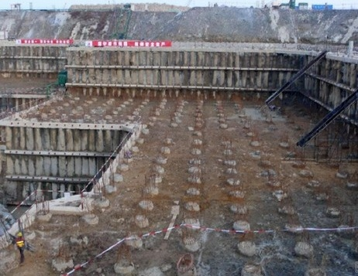
图2 水泥搅拌桩止水帷幕施工
（1）从适用性来说，该施工作业方法适用于处理松散砂砾、粗砂、淤泥或地下水不大于80m/d的土层边坡。且由于整体性较好，因此特别适用与大面积的基坑边坡支护。
（2）从经济性来说，该施工作业方法需投入大量的机械、材料，成本较高，因此，一般的电梯井、承台不建议使用该方法进行边坡支护。
（3）从便捷性来说，该施工作业方法操作较复杂，施工并不快捷，施工进度较慢。但其对大面积基坑（如整体地下室）支护的特定实用性，因此可综合考虑采用。
（4）从契合绿色建筑理念来说，由于要投入大量建筑材料如水泥，需要配备各类施工机械，且水泥搅拌桩施工现场多半污染较严重，因此，并不十分符合绿色建筑理念及要求，大面积基坑支护还有待探索出更先进的技术进而进行推广。
（5）从安全性来说，施工条件较差，各类环境因素复杂，安全隐患较多，安全风险较大，需采取各类安全施工措施。
2.3采用钢板桩支护止水技术的主要特点分析
在基坑施工过程中，沿基坑侧壁打入钢板桩进行支护。单根钢板桩通过锁扣形成一个封闭的板桩结构，起挡土及止水效果。
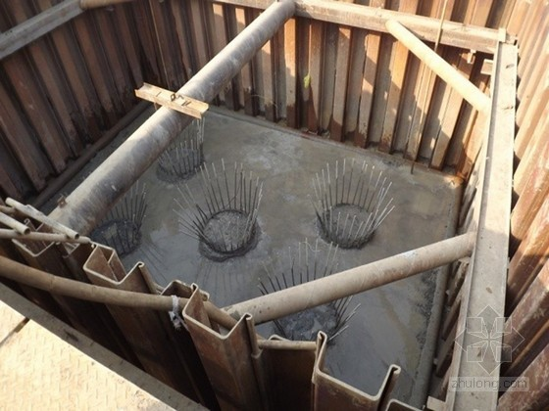
图3 钢板桩支护止水
（1）从适用性来说，该作业方法广泛适用于土质松软、含水量高等所有地质条件复杂地区的深基坑支护施工。另外，使用钢板桩可不受天气条件的制约，并在工程抢险、处理应急情况的时效性较强。
（2）从经济性来说，钢板桩可反复周转使用，一次工程施工仅需租用或者借用一定数量钢板桩即可，经济性较好。
（3）从便捷性来说，施工简单，工期缩短，可靠性好；另外，使用钢板桩材料，能够简化检查性材料和系统材料的复杂性。以本文引用的工程为例：一个电梯井钢板桩围护周长为32m，总共需沉打80根钢板桩，每台打桩机每小时沉打15-18根钢板桩，一个电梯井只需约5-6小时即可打完所有钢板桩，效率较高，后续工序可快速插入，极大的节省了施工工期。
（4）从契合绿色建筑理念来说，由于仅需投入可周转利用的钢板桩，大量减少了取土量，有效地保护了土地资源；几乎可以避免使用混凝土，有利于低碳环保。
（5）从安全性来说，施工环境相对简单，打桩、土方开挖基本靠机械设备完成，钢板桩支护可靠性好，因此，安全性较佳。

- 工程实例分析
武汉精武路项目位于长江流域武汉市中心。地下二层，地上塔楼32层、裙房2层。基础形式为桩承台筏板基础。基坑大面开挖深度为7.90m。主楼承台开挖深度为9.60m，电梯井、集水井局部开挖深度为10.8m。
3.1工程特点分析
3.1.1岩土层性质特征
本工程塔楼基底土层主要为粉砂，车库范围内基地土层主要为粉质粘土和淤泥质粘土。
表1 土层分布及性质特征表
地层编号 | 名 称 | 层面埋深（m） | 厚度范围（m） | 岩性描述 | 分布  范围
(1) | 杂填土 |  | 2.8~5.9 | 色杂，稍湿~湿，松散，主要由建筑砖块、碎石及砼块混粘性土组成，局部地段为黑灰色淤泥质土，土层结构松散、性质不均匀。 | 均有  分布
(2-1) | 粘土 | 3.0~4.0 | 1.0~3.0 | 黄褐色，饱和，可塑，含少量铁锰质氧化物斑点，切面较光滑，强度较低，韧性差；高压缩性。 | 局部  缺失
(2-2) | 粉质  粘土 | 3.8~6.3 | 0.3~6.0 | 黄褐色，饱和，可塑，含少量铁锰质氧化物斑点，切面较光滑，干强度中等，韧性中等，中等压缩性。 | 均有  分布
(2-3) | 淤泥质粘土 | 5.5~8.4 | 0.8~3.8 | 灰褐色，饱和，软塑状。干强度较低，韧性差；高压缩性。 | 局部  缺失
(2-4) | 粉质粘土夹粉土 | 5.3~10.5 | 0.9~3.7 | 褐灰、褐黄色，湿，主要由可塑状粘性土组成，局部呈软塑；间夹10~30cm厚稍密状粉土，局部夹稍密状粉砂；土质不均，切面较光滑，干强度较低，韧性中等；高压缩性。 | 局部  缺失
(3-1) | 粉砂夹粉质粘土 | 8.2~13.4 | 7.1~16.0 | 灰褐色、灰色，饱和，粉砂稍密状、约占70%，粉质粘土约占25%，可塑、局部软塑；粉土中密状、约占5%左右，土质不均，切面较粗糙，具摇振反应。 | 均有  分布
(3-2) | 粉砂 | 9.6~14.0 | 1.1~8.2 | 灰褐色，饱和，中密状，含云母片、长石、石英等矿物，土质不均，局部夹5~30cm厚粉土，粉土约占层厚的3%，具摇震反应；中偏低压缩性。 | 均有  分布
3.1.2 含水层分布特征
表2 含水层分布特征表
序号 | 项目 | 内容
1 | 概述 | 本场地地下水类型可分为二类：一类为赋存于（1）杂填土层中的上层滞水，另一类为赋存于中部（3）层砂土层的孔隙承压水
2 | 上层滞水 | 一般受大气降水及人工排水补给，水位水量随季节而变化，水量较小；但场地填土层局部较厚，周边没有良好的排水系统，水量不容忽视。勘察期间测得其上层滞水水位埋深为0.80~2.30米，相当于绝对标高为19.03~20.83m。
3 | 孔隙承压水 | 水量丰富，水位呈季节性变化，与长江水水力联系密切，两类地下水因粘性土隔离而水力联系较弱。勘察期间，本场地通过钻孔隔离上层滞水观测得承压水稳定水位埋深为7.20-7.30m，相当于绝对标高14.17-14.19m。  根据区域水文资料表明，武汉地区长江一级阶地砂土层中的承压水水头高度年变化幅度在3.0-4.0m之间，场地孔隙承压水水位一般为18.5～20.00m。
3.2 设计方案
首先根据图纸设计要求确定钢板桩顶标高及打入位置，本工程采用12m长拉森钢板桩，入土深度约9m，外露长度3m（从电梯基坑底算起）。以某个电梯井为例，钢板桩打入位置如下图所示：
图4 钢板桩支护平面设计图
围护范围根据电梯基础形状来确定，考虑砖胎膜宽度和施工工作面，钢板桩距承台（或集水井）边1.2m（局部遇到工程桩的位置，包住工程桩）。
3.3 施工工艺
3.3.1 SP-IV型拉森钢板桩示意图及主要参数
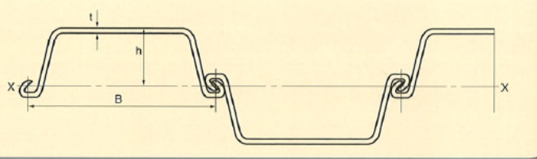
图5 拉森钢板桩尺寸示意图
表3 拉森钢板桩规格表
型号 | 尺寸（mm） |  |  |  | 截面积  (单根)  （cm²） | 重量（kg/m）
型号 | 宽度b | 高度h | 腹板厚t₁ | 翼缘厚t₂ | 截面积  (单根)  （cm²） | 单根 | 每米宽
SP-IV型 | 400 | 180 | 15.5 | 10.5 | 98.70 | 76.94 | 192.5
3.3.2 工序流程
图6 钢板桩施工工序图
3.3.3操作工艺
（1）打桩机械
采用钢板桩打拔机进行沉桩。
（2）钢板桩的检验及矫正
对进场的钢板桩按出厂标准进行检验，应对外观质量进行检验，包括长度、宽度、厚度、高度等是否符合设计要求，有无表面缺陷，端头矩形比，垂直度和锁口形状等。
（3）沉打钢板桩
采用单独打入法施打。从板桩墙的一角开始，逐块打设，直到工程结束。
用挖掘机振动锤将钢板桩吊至插桩点处进行插桩，插桩时锁口要对准，每插一块即套上桩帽，并轻轻地加以锤击。在打桩过程中，为保证钢板桩的垂直度，在两个方向设置垂线观察加以控制，随时检查校正。
钢板桩应分几次打入，每次打入2米。开始打设的第一、第二块钢板桩的打入位置和方向要确保精度。

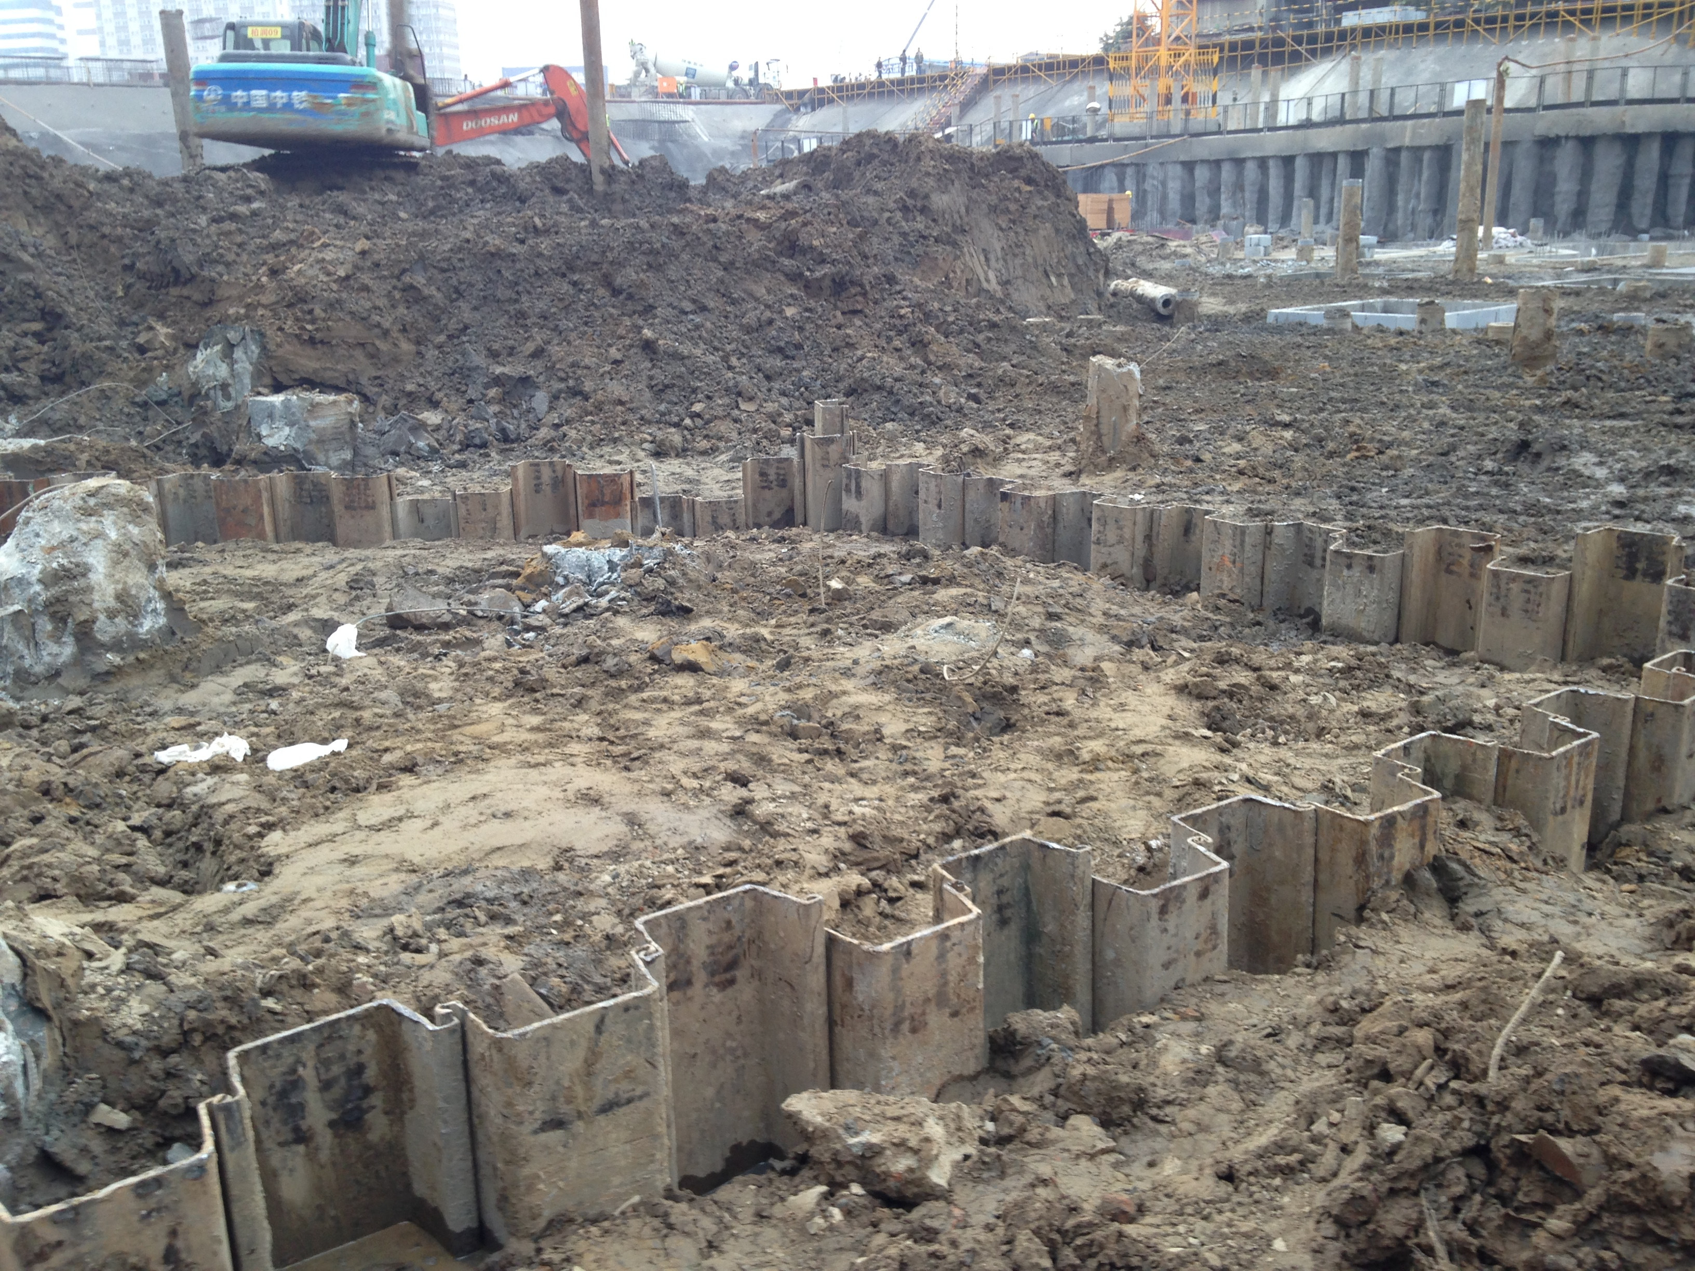
图7 钢板桩施工
（4）拔桩
电梯井施工完毕后就可以拔除钢板桩。
采用挖掘机振动锤进行振动拔桩。振动拔桩是利用振动锤对板桩施加振动力，扰动土体，破坏其与板桩间的摩阻力和吸附力并施加吊升力将桩拔出。
拔桩顺序：对于封闭式钢板桩墙，拔桩的开始点离开桩角5根以上，必要时还可间隔拔除。拔桩顺序一般与打桩顺序相反。
拔桩要点：拔桩时，可先用振动锤将板桩锁口振活以减少土的阻力，然后边振边拔。对较难拔出的板桩可先用振动锤将桩振打下100－300mm，再与振动锤交替振打、振拔。
（5）桩孔处理
钢板桩拔除后留下的土孔应及时回填处理。回填方法可采用振动法、挤密法、填入法等，回填时应做到密实并无漏填之处。

- 结束语
本工程采用钢板桩支护，有效解决了电梯基坑底大面积渗水及基坑侧壁土方垮塌的问题，为电梯井施工提供了良好的工作面。每个电梯井钢板桩支护最多只需一天即可完成施工，十分快捷，大大减少了电梯井施工工期。
通过本工程钢板桩支护技术的应用，可得如下结论：
（1）钢板桩支护施工速度快，适合工期紧的工程。
（2）材料重复利用程度高，钢板桩可租赁使用，造价相对较低。同时十分契合低碳、环保的绿色建筑理念。
（3）机械化施工程度程度较高，节约人工，效率高，且大大降低深基坑施工的安全隐患。
（4）地质适应性强，特别适合软土及地下水丰富地区。因此，临长江地区电梯井施工建议采用钢板桩支护。

参考文献
[1]龚晓楠.深基坑工程设计施工手册[M].北京：中国建筑工业出版社，1998，199-202.
[2]邱麟麟.钢板桩在深基坑支护中的应用[J].南方金属，2008（4），58-60.
[3]JGJ120-2012.建筑基坑支护技术规程.

[作者简介] 戴洪明，男，工学学士，中建三局第一建设工程有限责任公司中南公司技术员，湖北省武汉市东西湖区东吴大道特1号中建三局一公司中南公司技术信息部（430040），电话：027-83261552,手机号：18672985207,E-mail: 356657616 @qq.com。

